PLANINARSKA UDRUGA GOJZERICA
52100 Pula, Kaštanjer 10
Mail: pugojzerica@gmail.com

O B A V I J E S T
Dana 26. ožujka 2022.g. PU Gojzerica, organizira 33. pohod:

Trstenik – gomila (1027 m) – RAČJA VAS

Vodič: Renato Perc (099 790 6500)

Dužina puta: 8 km, 5 sati,staza nije zahtjevna (bez straha svi će se popeti, uspon nije tako težak, manje od dva sata, tempo će biti lagan)
Cijena izleta 150,00 kuna (u cijenu ulazi prijevoz autobusom, i ručak)
Program pješačenja

Polazak iz Pule u 8 sati sa autobusnog kolodvora u Šijani
Upute za one koji dolaze autom:
Istarskim ipsilonom do Lupoglava, prije samog ulaska u Lupoglav skreće se desno pravac Lanišće. Dolaskom u Lanišće ne ulazimo u mjesto nego desnim trakom dalje, prvo je Račja Vas, Rašpor i na kraju Trstenik (4 km od Račje Vasi). Kad siđemo u Račju Vas vozimo vas do automobila.

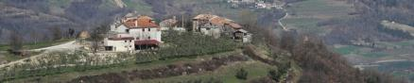
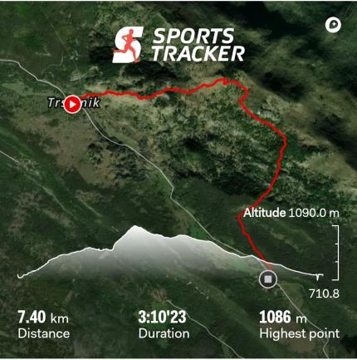

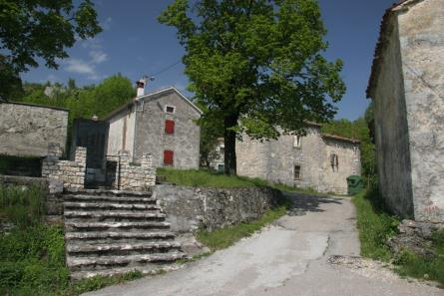
Trstenik je maleno naselje koje danas broji svega četiri stanovnika. U 19. stoljeću ovdje je živjelo 223 stanovnika koji su se bavili prodajom mlijeka i drva. Od tada stanovništvo se stalno osipa. U mjestu je crkva sv.Lucije iz 1580. godine koja ima maleni četvrtasti zvonik na pročelju pokraj ulaznih vrata. Ovdje započinje naš planinarski pohod.
Do vrha Gomile, prema putokazima, ima otprilike 1h i 30 min. Staza je dobro markirana, o čemu se mi nismo previše ni brinuli jer smo imali stručno vodstvo. Prijatelji su nam rekli da se ova staza zove “put božura”, a zašto, uskoro smo i doznali. Cijelim putem do vrha nailazili smo na grmove božura kojima je sada baš vrijeme cvata te smo uživali u njihovoj opojnoj ljepoti. Osim božura, vidjeli smo i drugo cvijeće kojima oko našeg fotoaparata nije moglo odoljeti: brden, đurđice, polje sunovrata, neke vrste orhideja….
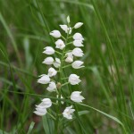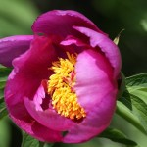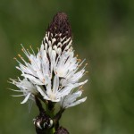
I tako sve do vrha. Na vrhu od 1027 m nadmorske visine pogled “puca” na sve strane. S jedne strane Žbevnica i Istra, s druge strane Slovenija i Snežnik. S treće strane Planik i Učka. Na vrhu je betonski stup i metalna kutija u kojoj se nalazi žig i upisna knjiga. Tu su naši planinari imali posla dok su nas upisali i prikupili pečate, a mi smo se odmarali i uživali u pogledu i tišini koja nas je okruživala. (tekst preuzet sa izletipoistri.com)
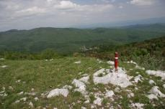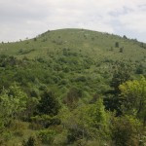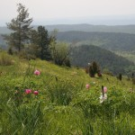
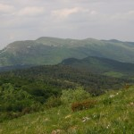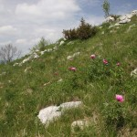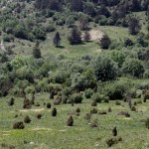
Račja Vas je naselje na Ćićariji, u općini Lanišće, na 692 m nadmorske visine, 4km sjeverozapadno od općinskoga središta Lanišća, na cesti Lanišće–Trstenik . Stanovnici se bave poljoprivredom, a u prošlosti osobito stočarstvom i proizvodnjom drvenog ugljena. Seoska zajednica do danas je očuvala osebujan oblik zajedničkoga vlasništva nad pašnjacima, kako se čestice ne bi dijelile ili prodavale stanovnicima drugih sela

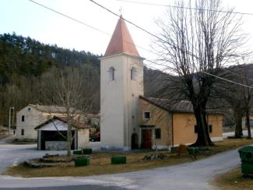

Na kraju ručak (biska, fuži sa šugom od divljači, salata 70,00 kuna.) u Buzetu konoba Most (prijave za ručak do četvrtka 24.02.). Planinari koji dolaze autima mi se moraju javiti ako ručaju.

Napomena: Odazivom na izlet svaki pojedinac potvrđuje da ispunjava zdravstvene i psihofizičke uvjete za sigurno sudjelovanje na istom, da izletu pristupa na osobnu odgovornost, da će poštovati pravila zaštite prirode i okoliša te da će se u skladu s planinarskom etikom pridržavati plana izleta, odluka i uputa vodiča. Vodič ima pravo izmjene programa izleta s obzirom na objektivne okolnosti na terenu. Vodič ima pravo odbiti sudjelovanje pojedinca za kojeg procijeni da nije tjelesno spreman, da nije adekvatno opremljen ili da nije spreman djelovati timski.

